____________________________________________________________________________

**Universidade de Brasília – Campus UnB Gama**

**Disciplina: Desenho de Software**

**Responsável: André Luiz Peron Martins Lanna**

**Aluno: Cleiton da Silva Gomes Matricula: 10/0097022**

**Aluna: Vanessa Barbosa Martins Matricula: 10/0131182**

**Atividade Extra Classe 01**

____________________________________________________________________________

**1. Defina os conceitos coesão e encapsulamento.**

Coesão: Relaciona o grau de responsabilidades existentes de uma determinada classe com seus métodos existentes. Uma classe altamente coesa tem responsabilidades e propósitos claros e bem definidos e logo são fáceis de serem visualizados no projeto. Entretanto, a classe com baixa coesão tem muitas responsabilidades diferentes e pouco relacionadas, gerando ausência de clareza do que a classe realmente faz. Por exemplo, uma classe Cachorro com o método voar() é uma classe com baixa coesão, enquanto uma classe Passaro com o método voar() é uma classe com alta coesão.

Encapsulamento: Agrupamento de idéias afins em uma unidade, conceito esse que pode então ser informado em uma só palavra (Meilir Page-Jones). Em outras palavras, encapsulamento é um mecanismo utilizado para lidar com o aumento de complexidade e consiste em exibir “o que” pode ser feito sem informar “como” é feito. O encapsulamento também permite que a granularidade de abstração do sistema seja alterada, criando estruturas mais abstratas.

**2. Quais são os tipos de aclopamentos existentes? Apresente-os em ordem crescente (do menos acoplado para o mais acoplado).**

Encapsulamento nível 0: Completa inexistência de encapsulamento

– Linhas de código efetuando todas as ações

Encapsulamento nível 1: Módulos procedimentais

– Procedimentos permitindo a criação de ações complexas

Encapsulamento nível 2: Classes de objetos

– Métodos isolando o acesso às características da classe

Encapsulamento nível 3: Pacotes de classes

– Conjunto de classes agrupadas, permitindo acesso diferenciado entre elas

Encapsulamento nível 4: Componentes

– Interfaces providas e requeridas para fornecer serviços complexos

**3. Apresente através de diagramas UML como se dão os tipos de acoplamento entre classes e/ou objetos.**

Tipos de aclopamento:

* Acoplamento de dados
* Acoplamento de controle
* Acoplamento de dados globais
* Acoplamento de dados internos

**Acoplamento de dados**

Situações:

* + Saída de um objeto é entrada de outro
  + Uso de parâmetros para passar itens entre métodos
* Ocorrência comum:
  + Objeto a passa objeto x para objeto b
  + Objeto x e b estão acoplados
    - Uma mudança na interface de x pode implicar em mudanças a b
* Exemplo:

**class Servidor {**

**public void mensagem(MeuTipo x) {**

**// código aqui**

**x.façaAlgo(Object dados); // dados e x estão acoplados**

**// (se interface de dados mudar x terá que mudar)**

**// mais código**

**}**

**}**

A seguir segue o diagrama de acoplamento de dados:

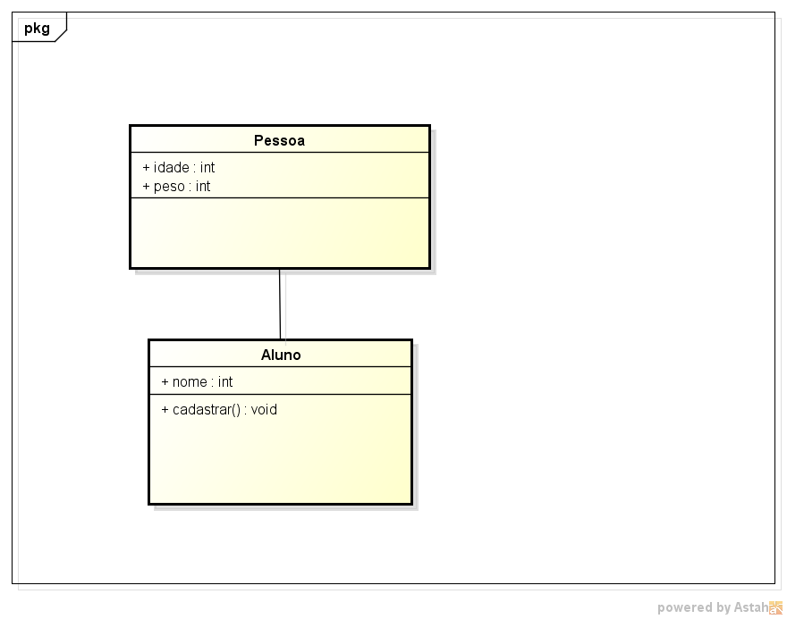

**Acoplamento de controle**

* Passar flags de controle entre objetos de forma que um objeto controle as etapas de processamento de outro objeto
* Ocorrência comum:
  + Objeto a manda uma mensagem para objeto b
  + b usa um parâmetro da mensagem para decidir o que fazer

**class Lampada {**

**public final static int ON = 0;**

**public void setLampada(int valor) {**

**if(valor == ON) {**

**// liga lampada**

**} else if(valor == 1) {**

**// desliga lampada**

**} else if(valor == 2) {**

**// pisca**

**}**

**}**

**}**

**Lampada lampapa = new Lampada();**

**lampada.setLampada(Lampada.ON);**

**lampada.setLampada(2);**

A seguir segue o diagrama do acoplamento de dados de controle:

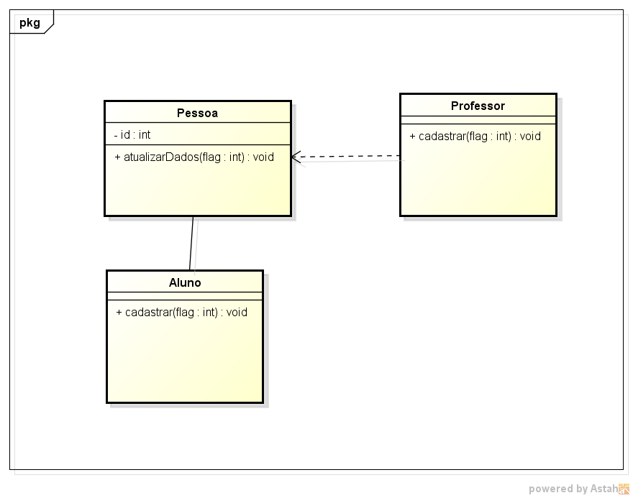

**Acoplamento de dados globais**

* Dois ou mais objetos compartilham estruturas de dados globais
* É um acoplamento muito ruim pois está escondido
  + Uma chamada de método pode mudar um valor global e o código não deixa isso aparente
* Um tipo de acoplamento muito ruim

A seguir segue o diagrama do acoplamento de dados globais:

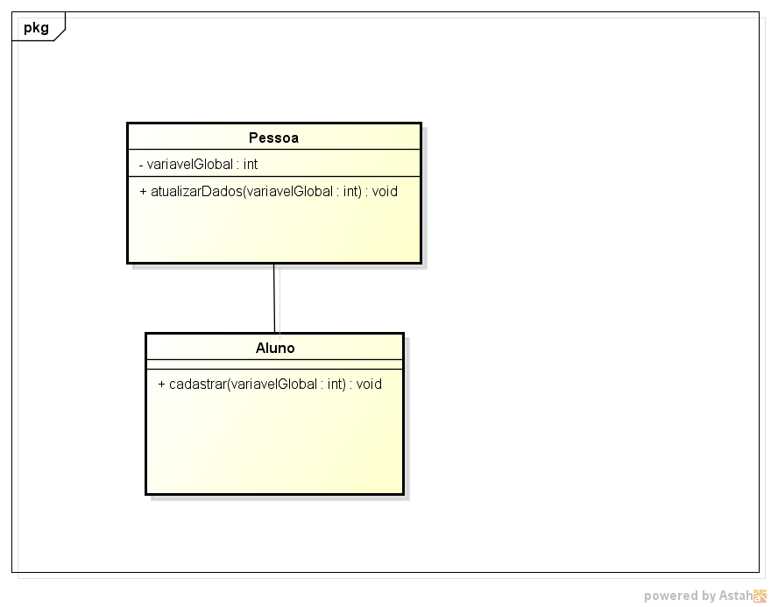

**Acoplamento de dados internos**

* Um objeto altera os dados locais de um outro objeto
* Ocorrência comum:
  + Friends em C++
  + Dados públicos, package visibility ou mesmo protected em java
* Use com cuidado!

A seguir segue o diagrama UML do aclopamento de dados internos:



**4. Quais são os tipos de coesão existentes? Apresente-os em ordem crescente (do menos coeso para o mais coeso).**

Melhor Manutenibilidade

. Funcional: função com responsabilidade bem definida.

. Seqüencial: seqüência de funções onde a saída de uma será entrada de outra.

. Comunicacional: funções que usam a mesma entrada ou possuem a mesma saída.

. Procedural: módulos compostos por funções pouco relacionadas entre si.

. Temporal: atividades que estão relacionadas no tempo.

. Lógica: módulos que possuem a mesma característica geral.

. Coincidental: módulos cujos elementos contribuem para atividades sem relacionamento.

Pior Manutenibilidade

**5. O que é a independência funcional em projetos de software?**

Segundo Pressman (1995), um software monolítico ou um grande programa composto de um único módulo, é difícil de ser entendido pelo leitor. Módulos devem ser especificados e projetados de tal forma que suas informações sejam inacessíveis a outros módulos que não necessitem dela. Essa ocultação define e reforça as restrições de acesso, trazendo benefícios quando modificações são exigidas. Isso evita que essas modificações se propaguem a outros locais do sistema (PRESSMAN, 1995; DENNIS, 2005; STAA, 2000).

Sendo assim, Independência funcional em projetos de software é a vertente que trabalha com um módulo altamente coeso e menos aclopado possível.